**MANUAL DE USUARIO**

**TAXATION SMART**

**CARGA MASIVA DE CARTERA ALUMBRADO PÚBLICO**

**TABLA DE CONTENIDO**

**Pág.**

CARGA MASIVA DE CARTERA ALUMBRADO PUBLICO 3

1. ETL – Proceso Carga: Carga Cartera 3

1.1. Acceso a la opción 3

1.2. Funcionalidad 4

2. Carga Masiva Cartera 8

2.1. Acceso a la opción 8

2.2. Funcionalidad 9

3. Consulta General 11

3.1. Acceso a la opción 11

3.2. Funcionalidad 12

**MANUAL DE USUARIO – CARGA MASIVA DE CARTERA ALUMBRADO PUBLICO**

**INFORMATICA Y TRIBUTOS S.A.S**

Todos los derechos reservados. Ninguna parte de esta obra puede ser reproducida de ninguna forma o por cualquier medio - gráfico, electrónico mecánico, incluyendo fotocopias, grabación o almacenamiento de información y sistemas de recuperación de información - sin la autorización por escrito de la editorial.

Los productos que se mencionan en este documento pueden ser marcas comerciales y/o marcas registradas de sus respectivos propietarios. El editor y el autor no pretenden estas marcas.

Si bien todas las precauciones se han tomado en la preparación de este documento, el editor y el autor no asumen responsabilidad alguna por errores u omisiones, ni de daños que resulten del uso de la información contenida en este documento o del uso de programas y código fuente que pueden que lo acompañen. En ningún caso, el editor y el autor serán responsables de ninguna pérdida de beneficios o cualquier otro daño comercial causado o presuntamente causado directa o indirectamente por este documento.

# CARGA MASIVA DE CARTERA ALUMBRADO PUBLICO

El objetivo de este manual es explicar detalladamente el proceso de carga masiva de cartera alumbrado público, proporcionando instrucciones claras y precisas para garantizar su correcta ejecución. El proceso comienza con la carga y procesamiento de un archivo Excel que contiene la información de los predios, mediante un módulo ETL diseñado para extraer, transformar y cargar los datos de manera eficiente, asegurando su integración adecuada en el sistema. Una vez procesados los datos, la carga masiva de cartera alumbrado público se realiza a través de la opción Carga Masiva De Cartera.

# ETL – Proceso Carga: Carga Cartera

## Acceso a la opción

La ruta de acceso es la siguiente:

**ETL > Proceso Carga**



*Imagen 1 – Opción: Proceso Carga.*

Al ingresar se visualiza la siguiente pantalla:

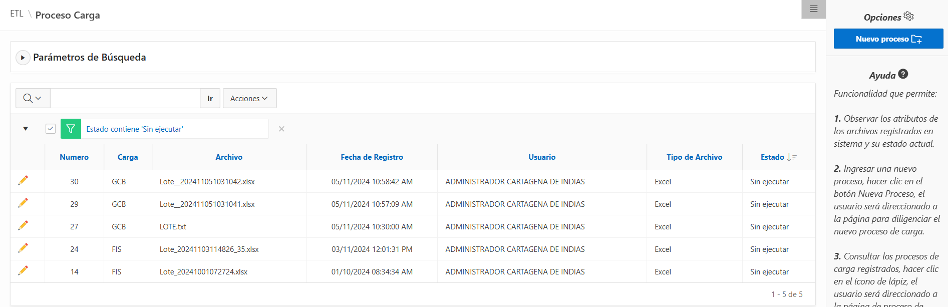

*Imagen 2 - Proceso Carga.*

## Funcionalidad

Para cargar y procesar el archivo Excel seguir los siguientes pasos:

1. Clic .

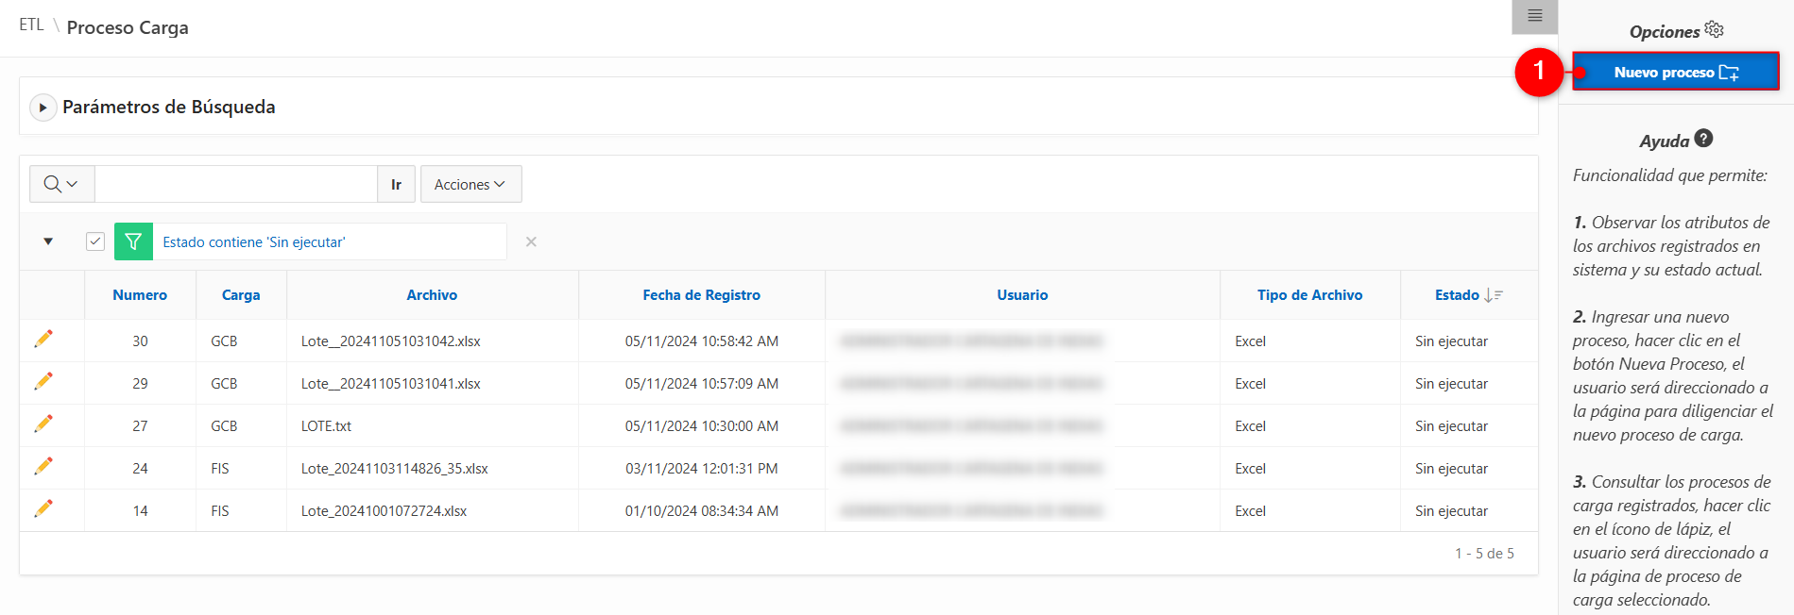

*Imagen 3 - Nuevo Proceso.*

Se visualiza la siguiente pantalla, realizar los siguientes pasos:

1. Clic  seleccionar **Tributo: ALU.**
2. Clic  seleccionar **SubTributo: ALU.**
3. Clic  seleccionar **Vigencia.**
4. Clic  seleccionar **Periodo.**
5. Clic  seleccionar **Tipo de Carga: Carga Cartera.**
6. Clic  seleccionar **Líneas Encabezado: 1.**
7. Clic  seleccionar **Archivo.**
8. Clic .

*Imagen 4 - Insertar.*

***Nota: El archivo a cargar debe ser formato Excel.***

Se visualiza notificación **Acción procesada:**



*Imagen 5 - Notificación: Acción Procesada.*

A continuación, se visualizan los procesos carga recientes, identificar la carga **Carga Cartera** y el nombre del **archivo** seleccionado anteriormente:

1. Clic .

*Imagen 6 - Procesos Carga Recientes.*

Se visualiza el detalle del proceso carga seleccionado, en la pestaña **Tabla Intermedia** realizar el siguiente paso:

1. Clic .

*Imagen 7 - Tabla Intermedia.*

Se visualiza notificación: **Se notificará vía correo la finalización del proceso:**

*Imagen 8 – Notificación Al finalizar El Proceso, Se Notificará Vía Correo.*

Se visualiza el correo el cual informa que el proceso de tabla intermedia ha finalizado:

*Imagen 9 – Correo Finalización Cargue Tabla Intermedia ETL.*

Se observan los detalles de **tabla intermedia,** registros procesados, registros exitosos etc.

*Imagen 10 - Tabla Intermedia Procesada.*

En la pestaña **Tabla de Gestión** realizar el siguiente paso:

1. Clic .

*Imagen 9 - Tabla de Gestión.*

Se observan los detalles de **tabla de gestión,** registros procesados, registros exitosos etc.

*Imagen 10 - Tabla de Gestión Procesada.*

# Carga Masiva Cartera

## Acceso a la opción

La ruta de acceso es la siguiente:

**Generación Del Tributo > Carga Masiva Cartera**

*Imagen 13 - Acceso a La Opción Carga Masiva Cartera.*

Al ingresar se visualiza la siguiente pantalla:

*Imagen 14 – Carga Masiva Cartera.*

## Funcionalidad

Para procesar los contribuyentes cargados realizar los siguientes pasos:

1. Clic **.** **Tabla

   El contenido generado por IA puede ser incorrecto.**

*Imagen 15 – Clic Ver.*

Se visualiza ventana emergente **Procesar Carga:**

1. Clic .

*Imagen 16 – Procesar.*

Se genera notificación **Al finalizar el proceso, se notificará vía correo:**

*Imagen 17 – Notificación Al finalizar el proceso, se notificará vía correo.*

*.*

Correo recibido **Se Finalizo El Proceso Correctamente:**

*Imagen 18 –* *Finalización Cargue De Cartera.*

Se observa el lote y su estado procesado, seguir el siguiente paso para ver el detalle del lote:

1. Clic **Identificador Carga** para visualizar el resultado carga**.**

*Imagen 19 – Ver Resultado Carga.*

***Nota: Para este ejemplo el identificador carga del lote fue 581.***

***Revisar la consulta general de las referencias digitadas en el Excel para verificar la liquidación y la cartera generada.***

A continuación, se visualizan las identificaciones de los procesados y el estado carga:

*Imagen 20 – Resultado Carga.*

# Consulta General

## Acceso a la opción

La ruta de acceso es la siguiente:

**Gestión Financiera > Consulta General**



*Imagen 21 – Acceso a la Opción: Consulta General.*

Al ingresar se visualiza la siguiente pantalla:

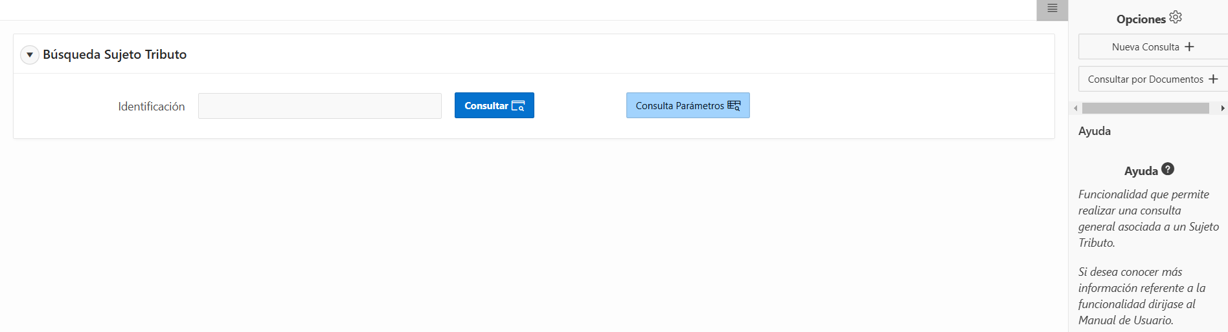

*Imagen 22 – Consulta General.*

***Nota: Para este manual se realiza la consulta de cartera, liquidaciones.***

## Funcionalidad

Para realizar la consulta general de un contribuyente seguir los siguientes pasos:

1. Ingresar **Identificación.**
2. Clic .

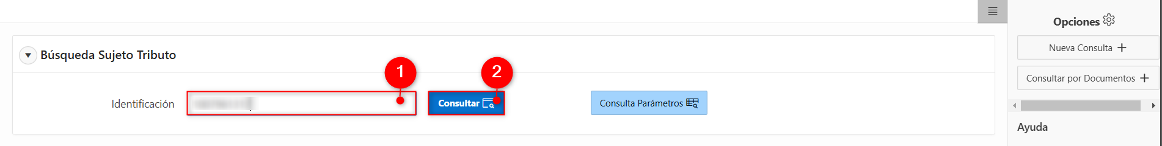

*Imagen 23 – Consultar.*

Se observan los impuestos asociados a la identificación:

1. Clic **Impuesto: ALUMBRADO PÚBLICO - ALU.**

*Imagen 24 – Seleccionar Alumbrado Público: ALU.*

Se visualizan las múltiples opciones de la consulta general:

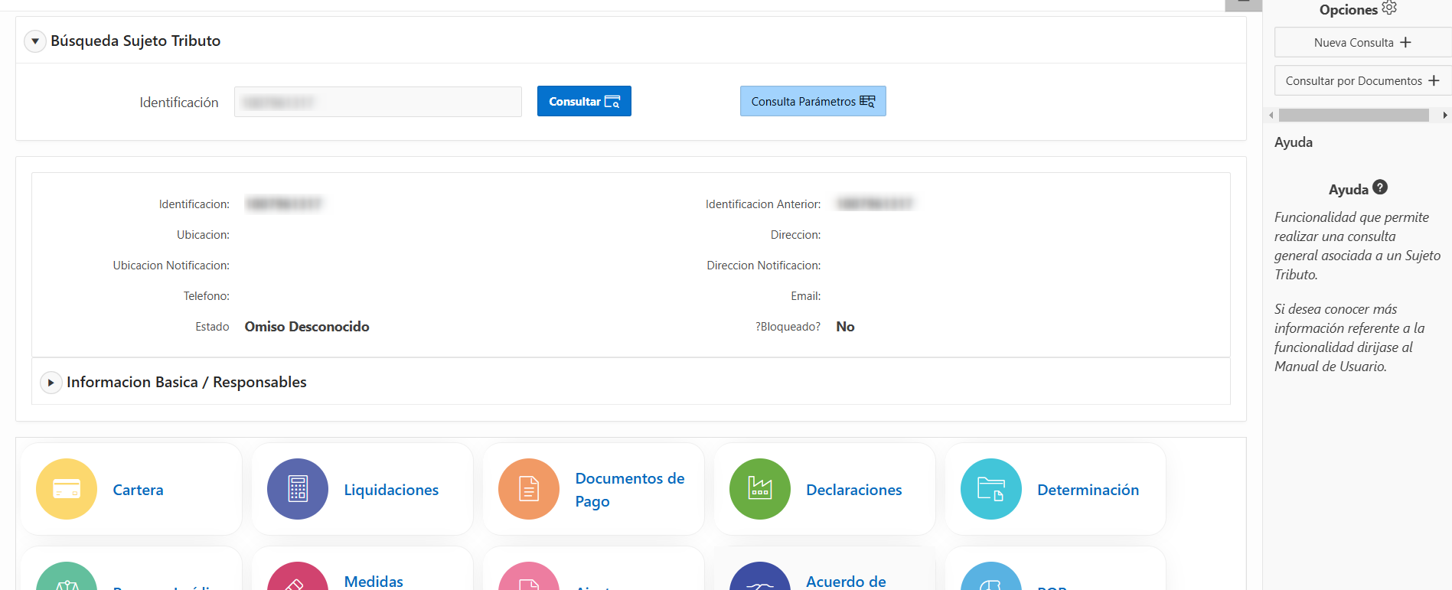

*Imagen 25 – Opciones de Consulta General.*

En la opción **Cartera** se visualizan las vigencias con saldo pendiente y las que no tienen saldo pendiente**:**

*Imagen 26 – Cartera.*

***Nota: En el botón  se visualizan los detalles de cada registro, como el detalle de la cartera de la vigencia deseada y de las liquidaciones.***

En la opción **Liquidaciones** se visualizan las liquidaciones y sus detalles**:**

*Imagen 27 – Liquidaciones.*